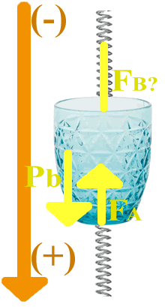
Problema4a: il bicchiere con le molle. Guarda la Figura a destra (nota che per la forza della molla F_{B} non è indicato il verso: dovrai scoprirlo tu). Un bicchiere possiede una massa di 50g. Esso è collegato ad una molla, una sopra e l’altra sotto: la molla sotto (A) possiede una costante elastica K_{A}=2N/cm mentre la molla sopra (B) possiede una costante elastica K_{B}=3N/cm. Il bicchiere è in equilibrio: misuri che la molla (A) si accorcia di 2mm. Quale deve essere il valore del modulo, della direzione e del verso della forza della molla (B) per mantenere il bicchiere in equilibrio? [F_{B} = -0,09Nŷ , cioè punta in alto]. La molla (B) si allunga o si accorcia? Di quanto si deforma? Ricordati che sei all’equilibrio!
[si allunga ; ΔL_{B}=0,30mm]
Soluzione: Siamo all’equilibrio: ciò significa che la somma algebrica di tutte le forze deve essere “zero”; in altre parole, la forza totale (chiamata anche risultante) deve essere nulla:
in formule: Ftot = Pb + F_{A} + F_{B} = 0
Calcolo Pb: P = M∙g → Pb = 50g 0,050kg∙9,8N/kg = 0,49N verso il basso(+) → Pb = +0,49Nŷ
Calcolo F_{A}: F_{A} = K_{A}∙ΔL = 2N/cm∙2mm∙0,2cm = 0,4N.
La molla (A) si accorcia, cioè si deforma verso il basso: di conseguenza, F_{A} è diretta in alto(-) perché il verso della forza di una molla è sempre opposto a quello della sua deformazione → F_{A} = -0,4Nŷ
Calcolo F_{B}: Ftot = Pb + F_{A} + F_{B} = 0 → +0,49N + (-0,4N) + F_{B} = 0 → F_{B} = -0,09Nŷ : F_{B} spinge con intensità 0,09N, in direzione verticale, verso l’alto.
Calcolo ΔL_{B}: F_{B} = K_{B}∙ΔL_{B} → ΔL_{B} = F_{B}/K_{B} → ΔL_{B} = 0,09N/(3N/cm) → ΔL_{B} = 0,03cm = 0,3mm. F_{B} spinge in alto → ΔL_{B} è verso il basso e perciò la molla si allunga.
Indica le forze delle due molle F_{A} e F_{B} e il peso del bicchiere (Pb) in modulo, direzione e verso.
F_{A} = -0,4Nŷ
F_{B} = -0,09Nŷ
Pb = +0,49Nŷ

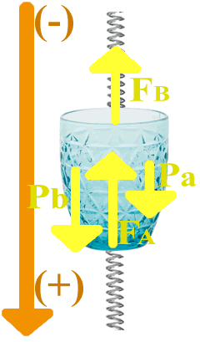
Problema4b: il bicchiere riempito. Guarda la Figura a destra. Adesso dentro il bicchiere versi un certo volume Vx non noto di alcool (Peso specifico dell’alcool=8,30N/dm³). Quando il bicchiere giunge all’equilibrio noti che la molla (A) si è accorciata di 2,5mm mentre la molla (B) si è allungata di 0,8mm. Qual è il peso complessivo che le due molle devono sostenere? Qual è il volume Vx? [Vx=30cm³]
Soluzione: All’equilibrio ho: F_{TOT} = 0 → Pb + F_{A} + F_{B} + Pa = 0. Calcolo Pb, F_{A}, F_{B} e ottengo Pa per sottrazione. Infine, conoscendo il peso specifico dell’alcool, ottengo il volume Vx.
Calcolo Pb: Pb = +0,49Nŷ (ottenuto dal problema precedente)
Calcolo F_{A}: F_{A} = K_{A}∙ΔL_{A} → F_{A} = 2N/cm∙2,5mm∙0,25cm = 0,5N. La molla (A) si è accorciata, dunque si è deformata verso il basso → essa spinge in alto → F_{A} = -0,5Nŷ
Calcolo F_{B}: F_{B} = K_{B}∙ΔL_{B} → F_{B} = 3N/cm∙0,8mm∙0,08cm = 0,24N. La molla (B) si è allungata, dunque si è deformata verso il basso → essa spinge in alto → F_{B} = -0,24Nŷ
Calcolo Pa: So che siamo all’equilibrio → F_{TOT} = 0 → Pb + F_{A} + F_{B} + Pa = 0 → +0,49Nŷ + (-0,5Nŷ) + (-0,24Nŷ) + Pa = 0 → Pa = +0,25Nŷ
Calcolo Vx: Pa = Ps∙Vx → Vx = Pa/Ps → Vx = 0,25N/(8,30N/dm³) → Vx = 0,030dm³ = 30cm³
Indica le forze delle due molle F_{A} e F_{B}, il peso del bicchiere (Pb) e dell’alcool (Pa) in modulo, direzione e verso.
F_{A} = -0,50Nŷ ; F_{B} = -0,24Nŷ ; Pb = +0,49Nŷ ; Pa = +0,25Nŷ

